**Bài thực hành 19**

**jQuery plugin**

# Mục tiêu

* Tạo cấu trúc một plugin đơn giản
* Áp dụng một vài plugin cho hiệu ứng trang web…

# **Bài 1:** Tạo một plugin jquery đơn giản

**Bước 1:** Tạo file js/myPlugin.js, plugin.html trong dự án, code html có dạng

<!DOCTYPE html>

<html lang="en">

<head>

    <meta charset="UTF-8">

    <meta http-equiv="X-UA-Compatible" content="IE=edge">

    <meta name="viewport" content="width=device-width, initial-scale=1.0">

    <title>Document</title>

</head>

<body>

    <div class="demo">

        <h2>Blog Title 1</h2>

        <p>

            Lorem, ipsum dolor sit amet consectetur adipisicing elit. Eveniet tenetur ducimus sunt. Id culpa commodi

            illo similique sapiente iusto ducimus, magnam nihil nam suscipit! Aliquid dolores labore perspiciatis

            assumenda aut!

        </p>

    </div>

    <div class="demo">

        <h2>Blog Title 2</h2>

        <p>

            Lorem, ipsum dolor sit amet consectetur adipisicing elit. Eveniet tenetur ducimus sunt. Id culpa commodi

            illo similique sapiente iusto ducimus, magnam nihil nam suscipit! Aliquid dolores labore perspiciatis

            assumenda aut!

        </p>

    </div>

    <div class="demo">

        <h2>Blog Title 3</h2>

        <p>

            Lorem, ipsum dolor sit amet consectetur adipisicing elit. Eveniet tenetur ducimus sunt. Id culpa commodi

            illo similique sapiente iusto ducimus, magnam nihil nam suscipit! Aliquid dolores labore perspiciatis

            assumenda aut!

        </p>

    </div>

    <!-- Nhúng thư viện chuẩn jQuery -->

    <script src="https://code.jquery.com/jquery.min.js"></script>

    <!-- code tạo plugin demo tại đây -->

    <script src="js/myPlugin.js"></script>

    <!-- Sử dụng plugin sau khi tạo trên -->

    <script>

        // sử dụng tại đây

    </script>

</body>

</html>

**Bước 2:** Code jQuery cho file js/myPlugin.js như sau

Code này tạo một plugin có tên là createBox() với các cấu hình cơ bản, và có thể thay đổi khi dung

Code tham khảo

(function ($) {

    $.fn.createBox = function (options) {

        var settings = $.extend({

            // một số thuộc tính mặc định

            color: "#000",

            backgroundColor: "white",

            width: '33.333333%',

            padding: '10px',

            float: 'left',

            boxSizing: 'border-box'

        }, options);

        // trả về đối tượng phần tử đã áp dụng css

        return this.css({

            color: settings.color,

            backgroundColor: settings.backgroundColor,

            width: settings.width,

            padding: settings.padding,

            boxSizing: settings.boxSizing,

            float: settings.float

        });

    };

}(jQuery));

**Bước 3:** Áp dụng plugin vừa tạo

<script>

    // sử dụng tại đây

    $('.demo').createBox(); // sử dụng plgin vừa tạo, mặc định

</script>

Kết quả bước trên

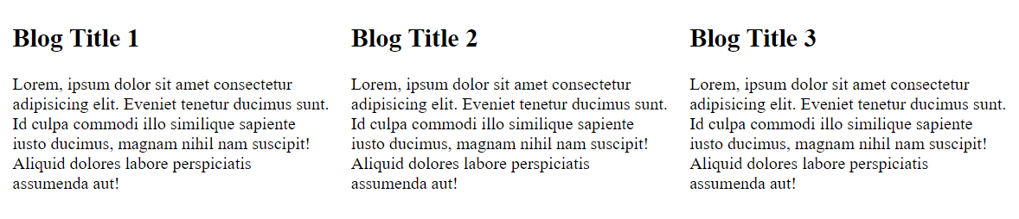

**Bước 4:** Áp dụng plugin vừa tạo với các cài đặt tùy chọn

<script>

    // sử dụng tại đây

    // sử dụng plgin vừa tạo, có tùy chọn

    $('.demo').createBox({

        color: '#fff',

        backgroundColor: 'green'

    });

</script>

**Kết quả**

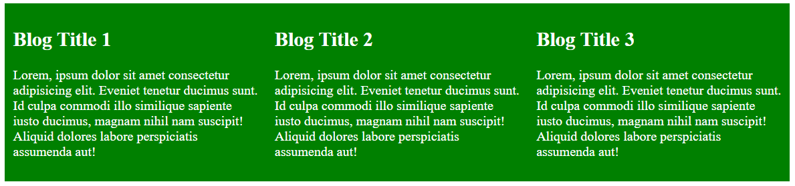

# Bài 2: Tạo slider carousel để với plugin có sẵn owl carousel

**Bức 1:** Tải thư viện owl carousel theo link sau

<https://owlcarousel2.github.io/OwlCarousel2/>

Sau khi tải về giải nén thư mục dist copy vào dự án

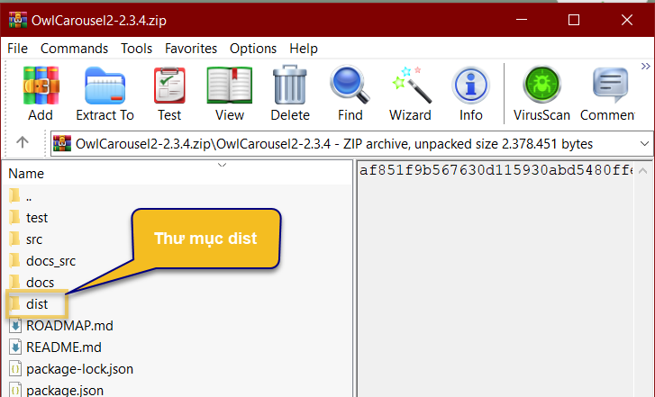

Copy thư mục dist đó vào thư mục js và đổi tên thành **owlCarousel**

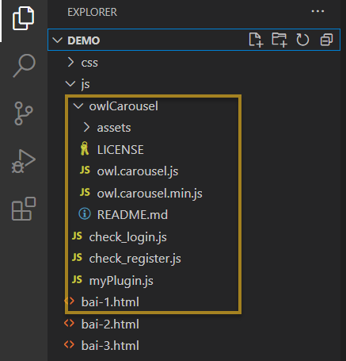

**Bước 2:** Tạo file **demo-carousel.html** tại thư mục gốc của dự án và nhúng thư viện vào dự án như sau

<!DOCTYPE html>

<html lang="en">

<head>

    <meta charset="UTF-8">

    <meta http-equiv="X-UA-Compatible" content="IE=edge">

    <meta name="viewport" content="width=device-width, initial-scale=1.0">

    <title>Document</title>

    <link rel="stylesheet" href="js/owlCarousel/assets/owl.carousel.min.css">

    <link rel="stylesheet" href="js/owlCarousel/assets/owl.theme.default.min.css">

</head>

<body>

    <h2>Demo Owl Carousel</h2>

    <!-- Tạo cấu trúc html của Owl Carousel -->

    <script src="https://code.jquery.com/jquery.min.js"></script>

    <script src="js/owlCarousel/owl.carousel.min.js"></script>

    <script>

        // cấu hình cho Owl Carousel

    </script>

</body>

</html>

**Bước 3:** Tạo cấu trúc html và mã javascript cấu hình cho Owl Carousel hoạt động

<!DOCTYPE html>

<html lang="en">

<head>

    <meta charset="UTF-8">

    <meta http-equiv="X-UA-Compatible" content="IE=edge">

    <meta name="viewport" content="width=device-width, initial-scale=1.0">

    <title>Document</title>

    <link rel="stylesheet" href="js/owlCarousel/assets/owl.carousel.min.css">

    <link rel="stylesheet" href="js/owlCarousel/assets/owl.theme.default.min.css">

</head>

<body>

    <h2>Demo Owl Carousel</h2>

    <!-- Tạo cấu trúc html của Owl Carousel -->

    <div class="demo-new-product owl-carousel owl-theme">

        <div class="item">

            <img src="https://gomhang.vn/images/stories/virtuemart/product/dong-ho-thong-minh-y715.jpg" alt="">

            <h3> Đồng hồ thông minh Y7</h3>

        </div>

        <div class="item">

            <img src="https://gomhang.vn/images/stories/virtuemart/product/dong-ho-thong-minh-w3473.jpg" alt="">

            <h3> Đồng hồ thông minh W34</h3>

        </div>

        <div class="item">

            <img src="https://product.hstatic.net/1000328881/product/dong-ho-thong-minh-tuxedo-tx-sn11-av2_master.jpg"

                alt="">

            <h3> Đồng hồ thông minh Tuxedo SN11</h3>

        </div>

        <div class="item">

            <img src="https://gomhang.vn/images/stories/virtuemart/product/dong-ho-thong-minh-y715.jpg" alt="">

            <h3> Đồng hồ thông minh Y7</h3>

        </div>

        <div class="item">

            <img src="https://gomhang.vn/images/stories/virtuemart/product/dong-ho-thong-minh-w3473.jpg" alt="">

            <h3> Đồng hồ thông minh W34</h3>

        </div>

        <div class="item">

            <img src="https://product.hstatic.net/1000328881/product/dong-ho-thong-minh-tuxedo-tx-sn11-av2_master.jpg"

                alt="">

            <h3> Đồng hồ thông minh Tuxedo SN11</h3>

        </div>

    </div>

    <script src="https://code.jquery.com/jquery.min.js"></script>

    <script src="js/owlCarousel/owl.carousel.min.js"></script>

    <script>

        // cấu hình cho Owl Carousel

        $('.demo-new-product').owlCarousel({

            items: 5, // số item hiển thị

            loop: true, // các item có thể cuộn không giới hạn

            nav: true, // Hiển thị nút next và prev

            dots: true, // hiển thị dấu chấm,

            margin: 5, // khoảng cách giữa các item

        });

    </script>

</body>

</html>

Kết quả

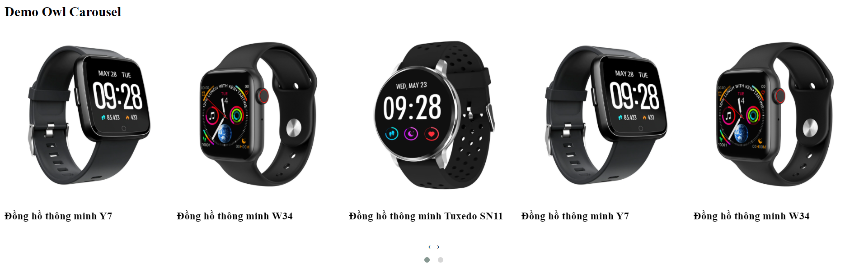

**Bước 4:** Cấu hình các item hiển thị responsive trên các màn hình khác nhau

Sửa lại code javascript

<script src="https://code.jquery.com/jquery.min.js"></script>

<script src="js/owlCarousel/owl.carousel.min.js"></script>

<script>

    // cấu hình cho Owl Carousel

    $('.demo-new-product').owlCarousel({

        loop: true, // các item có thể cuộn không giới hạn

        nav: true, // Hiển thị nút next và prev

        dots: true, // hiển thị dấu chấm,

        margin: 5, // khoảng cách giữa các item

        responsive: {

            0: {

                items: 1

            },

            600: {

                items: 2

            },

            800: {

                items: 3

            },

            1000: {

                items: 4

            },

            1200: {

                items: 5

            }

        }

    });

</script>

Kết quả các màn hình

Màn hình < 600

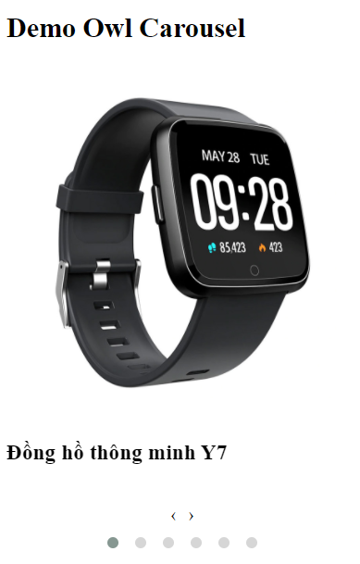

Màn hình 600 – 800

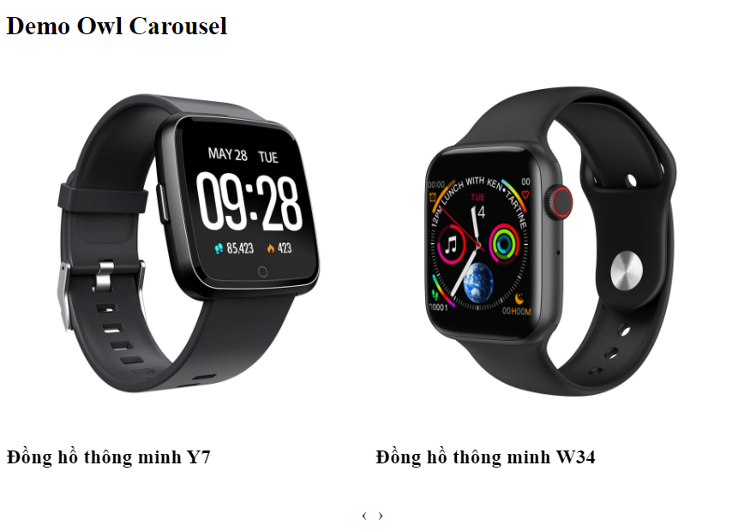

Và các màn hình khác các bạn tự kiểm tra

# Bài 2: Sử dụng bootstrap DatePicker

**Chú ý:** Sẽ có môn Bootstrap sẽ học sau

Bước 1: Demo Code hiển thị hộp chọn ngày tháng

<!DOCTYPE html>

<html lang="en">

<head>

    <meta charset="UTF-8">

    <meta http-equiv="X-UA-Compatible" content="IE=edge">

    <meta name="viewport" content="width=device-width, initial-scale=1.0">

    <title>Document</title>

    <!-- Latest compiled and minified CSS -->

    <link rel="stylesheet" href="https://netdna.bootstrapcdn.com/bootstrap/3.3.4/css/bootstrap.min.css">

    <link rel="stylesheet"

        href="https://cdnjs.cloudflare.com/ajax/libs/bootstrap-datepicker/1.9.0/css/bootstrap-datepicker.min.css">

</head>

<body>

    <div class="container">

        <h3>Demo Bootstrap datePicker</h3>

        <div class="col-md-3">

            <input type="text" class="form-control" id="datepicker" placeholder="Click chọn ngày">

        </div>

    </div>

    <script src="https://code.jquery.com/jquery.min.js"></script>

    <script

        src="https://cdnjs.cloudflare.com/ajax/libs/bootstrap-datepicker/1.9.0/js/bootstrap-datepicker.min.js"></script>

    <script>

        $('#datepicker').datepicker();

        // Nếu muốn lấy giá trị date sau khi chọn thì sử dụng code sau

        // $('#datepicker').on('changeDate', function () {

        //     alert($('#datepicker').datepicker('getFormattedDate'));

        // });

    </script>

</body>

</html>

Kết quả có dạng, khi click vào ô input

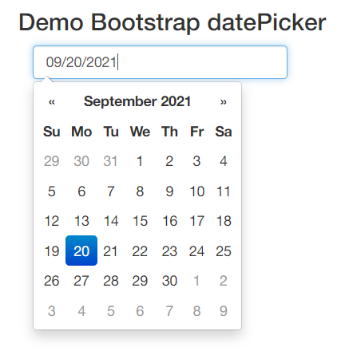

Bước 2: Thêm các thành phàn khác trên input lựa chọn

Chỉnh sửa lại code html sau

<div class="container">

    <h3>Demo Bootstrap datePicker</h3>

    <div class="col-md-3">

        <div class="input-group date">

            <input type="text" class="form-control" id="datepicker" value="Click chọn ngày">

            <div class="input-group-addon">

                <label for="datepicker"><span class="glyphicon glyphicon-th"></span></label>

            </div>

        </div>

    </div>

</div>

Kết quả, click vào ô input hoặc vào biểu tượng

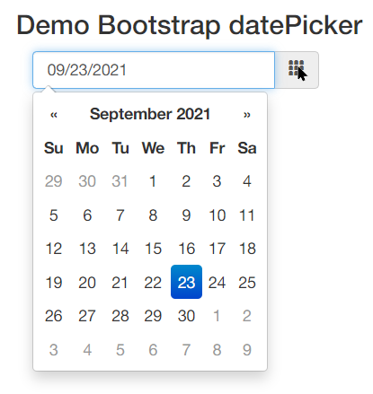

**Bước 3:** Chọn date trong khoảng

Sửa lại cấu trúc html

<div class="container">

        <h3>Demo Bootstrap datePicker</h3>

        <div class="col-md-6">

            <div class="input-group input-daterange">

                <input type="text" class="form-control" placeholder="Ngày bắt đầu">

                <div class="input-group-addon">to</div>

                <input type="text" class="form-control" placeholder="Ngày kết thúc">

            </div>

        </div>

    </div>

Và sửa lại mã javascript

<script>

    $('.input-daterange input').each(function () {

        $(this).datepicker('clearDates');

    });

</script>

Kết quả

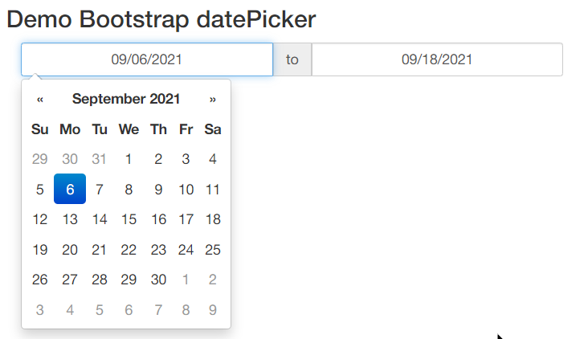

# Bài 3: Sử dụng SweetAlert2

Các bạn sinh viên hãy tham khảo đoạn code sau

<!DOCTYPE html>

<html lang="en">

<head>

    <meta charset="UTF-8">

    <meta http-equiv="X-UA-Compatible" content="IE=edge">

    <meta name="viewport" content="width=device-width, initial-scale=1.0">

    <title>Document</title>

    <link rel="stylesheet" href="https://cdnjs.cloudflare.com/ajax/libs/limonte-sweetalert2/11.1.7/sweetalert2.min.css">

</head>

<body>

    <button id="error">Error!</button>

    <button id="success">success!</button>

    <button id="info">info !</button>

    <button id="question">Question!</button>

    <button id="warning">Warning!</button>

    <button id="image">Image!</button>

    <button id="timer">Auto close timer!</button>

    <button id="Ajax">Ajax request</button>

    <button id="html_form">Html form inputs</button>

    <script src="https://code.jquery.com/jquery.min.js"></script>

    <script src="https://cdnjs.cloudflare.com/ajax/libs/core-js/2.4.1/core.js"></script>

    <script src="https://cdnjs.cloudflare.com/ajax/libs/limonte-sweetalert2/11.1.7/sweetalert2.min.js"></script>

    <script>

        $('#error').click(function () {

            Swal.fire('Oops...', 'Something went wrong!', 'error');

        });

        $('#success').click(function () {

            Swal.fire('Oops...', 'Something went success!', 'success');

        });

        $('#info').click(function () {

            Swal.fire('Oops...', 'Something went info!', 'info');

        });

        $('#question').click(function () {

            Swal.fire('Oops...', 'Something went wrong!', 'question');

        });

        $('#warning').click(function () {

            Swal.fire('Oops...', 'Something went wrong!', 'warning');

        });

        $('#image').click(function () {

            swal.fire({

                title: 'Sweet!',

                text: 'Modal with a custom image.',

                imageUrl: 'https://unsplash.it/400/200',

                imageWidth: 400,

                imageHeight: 200,

                imageAlt: 'Custom image',

                animation: false

            })

        });

        $('#timer').click(function () {

            swal.fire({

                title: 'Auto close alert!',

                text: 'I will close in 3 seconds.',

                timer: 3000,

                onOpen: function () {

                    swal.showLoading()

                }

            }).then(

                function () { },

                // handling the promise rejection

                function (dismiss) {

                    if (dismiss === 'timer') {

                        console.log('I was closed by the timer')

                    }

                }

            )

        });

        $('#Ajax').click(function () {

            swal.fire({

                title: 'Submit email to run ajax request',

                input: 'email',

                showCancelButton: true,

                confirmButtonText: 'Submit',

                showLoaderOnConfirm: true,

                preConfirm: function (email) {

                    console.log(email)

                    return new Promise(function (resolve, reject) {

                        setTimeout(function () {

                            if (email === 'admin@gmail.com') {

                                resolve('This email is already taken.')

                            } else {

                                resolve()

                            }

                        }, 1000)

                    })

                },

            }).then(function (email) {

                swal.fire({

                    type: 'success',

                    title: 'Ajax request finished!',

                    html: 'Submitted email: ' + email.value

                })

            });

        })

        $('#html_form').click(function () {

            swal.fire({

                title: 'Form input',

                padding: 10,

                html:

                    '<input id="swal-input1" class="swal2-input">' +

                    '<input id="swal-input2" class="swal2-input">',

                focusConfirm: false,

                preConfirm: function () {

                    return new Promise(function (resolve) {

                        resolve([

                            $('#swal-input1').val(),

                            $('#swal-input2').val()

                        ])

                    })

                }

            }).then(function (result) {

                swal.fire(JSON.stringify(result.value))

            }).catch(swal.noop)

        })

    </script>

</body>

</html>

Kết quả khi click vào các nut bấm trên màn hình sẽ gọi các hiệu ứng alert

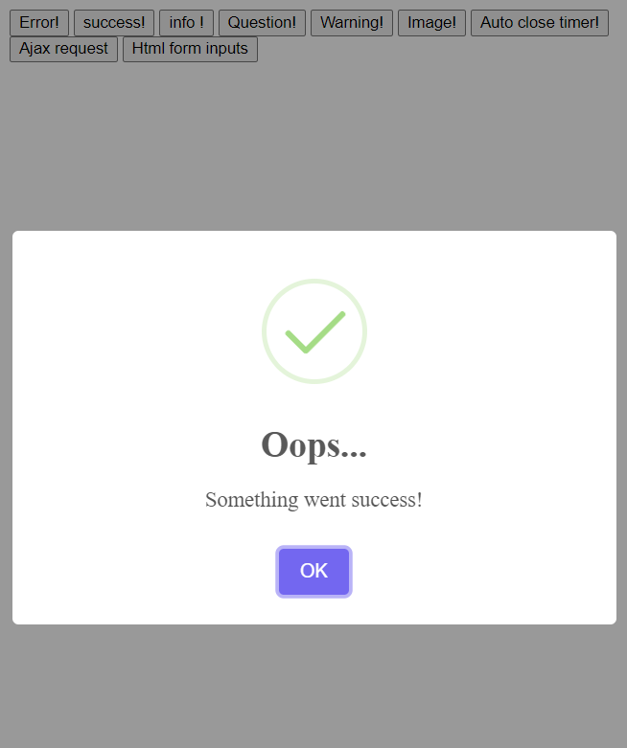

# Bài 4: Sử dụng jQuery zoom-image.js

Link download: <https://www.jqueryscript.net/gallery/Product-Gallery-Image-Zoom.html>

**Bước 1:** Tải thư viện theo link trên giải nén chú ý có 3 thư mục

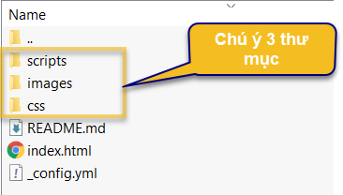

**Bước 2:** Trong thư mục **js** của dự án tạo thêm thư mục **image-zoom** và copy 3 thư mục trên đó vào, xem cấu trúc

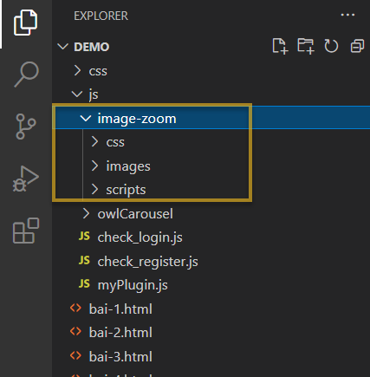

Tạo thêm file product-detail.html và nhúng thư viện vào với code tham khảo sau

<!doctype html>

<html>

<head>

    <meta charset="utf-8">

    <meta http-equiv="X-UA-Compatible" content="IE=edge,chrome=1">

    <meta name="viewport" content="width=device-width, initial-scale=1, shrink-to-fit=no">

    <title>Product Gallery With Image Zoom Example</title>

    <link rel="stylesheet" href="js/image-zoom/css/main.css">

    <style>

        body {

            background-color: #fafafa;

            min-height: 100vh;

        }

        .container {

            margin: 150px auto;

            max-width: 960px;

        }

    </style>

</head>

<body>

    <div class="container">

        <h1>Product Gallery With Image Zoom Example</h1>

        <div class="show" href="https://placeimg.com/1000/1000/animals">

            <img src="https://placeimg.com/1000/1000/animals" id="show-img">

        </div>

        <div class="small-img">

            <img src="js/image-zoom/images/online_icon_right@2x.png" class="icon-left" alt="" id="prev-img">

            <div class="small-container">

                <div id="small-img-roll">

                    <img src="https://placeimg.com/1000/1000/animals" class="show-small-img" alt="">

                    <img src="https://placeimg.com/1000/1000/arch" class="show-small-img" alt="">

                    <img src="https://placeimg.com/1000/1000/nature" class="show-small-img" alt="">

                    <img src="https://placeimg.com/1000/1000/people" class="show-small-img" alt="">

                    <img src="https://placeimg.com/1000/1000/tech" class="show-small-img" alt="">

                    <img src="https://picsum.photos/1000/1000/?random" class="show-small-img" alt="">

                </div>

            </div>

            <img src="js/image-zoom/images/online_icon_right@2x.png" class="icon-right" alt="" id="next-img">

        </div>

    </div>

    <script src="https://code.jquery.com/jquery.min.js"></script>

    <script src="js/image-zoom/scripts/zoom-image.js"></script>

    <script src="js/image-zoom/scripts/main.js"></script>

</body>

</html>

Kết quả có dạng

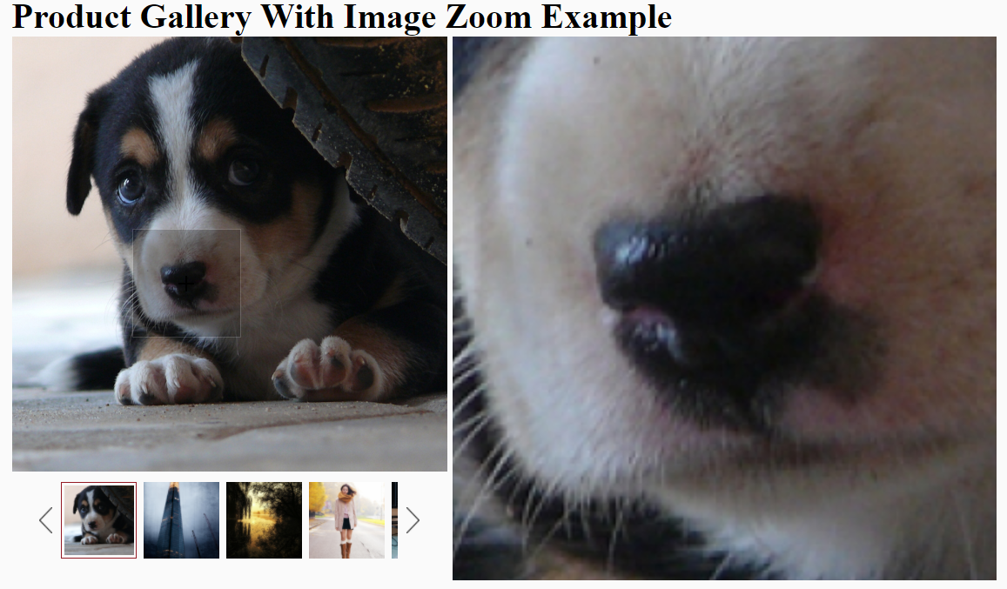

Bài 4: Sử dụng rating plugin (Rate Yo)

Link tham khảo: <https://rateyo.fundoocode.ninja/>

Tạo thêm file **demo-rating.html**, soạn code nhúng thư viện

<!DOCTYPE html>

<html lang="en">

<head>

    <meta charset="UTF-8">

    <meta http-equiv="X-UA-Compatible" content="IE=edge">

    <meta name="viewport" content="width=device-width, initial-scale=1.0">

    <title>Document</title>

    <!-- Latest compiled and minified CSS -->

    <link rel="stylesheet" href="https://cdnjs.cloudflare.com/ajax/libs/rateYo/2.3.2/jquery.rateyo.min.css">

    <style>

        body {

            background-color: #fafafa;

            min-height: 100vh;

        }

        .container {

            margin: 10px auto;

            max-width: 960px;

        }

    </style>

</head>

<body>

    <div class="container">

        <h2>Demo Rate Yo</h2>

          <div id="rateYo"></div>

    </div>

    <script src="https://code.jquery.com/jquery.min.js"></script>

    <!-- Latest compiled and minified JavaScript -->

    <script src="https://cdnjs.cloudflare.com/ajax/libs/rateYo/2.3.2/jquery.rateyo.min.js"></script>

    <script>

        // cấu hình sử dụng

        //Make sure that the dom is ready

        $(function () {

            $("#rateYo").rateYo({

                rating: 3.6, // soos sao ddanhs gias

                starWidth: "40px", // kích thước cảu ngôi sao

                normalFill: "lightgray", // đổi màu cho sao

                ratedFill: "#ffff00", // màu của sao đã rated

                spacing: "10px", // khoảng cách giữa các sao,

                numStars: 10, // số sao hiển thị,

                // readOnly: true, // nếu chỉ để nhìn

                // rtl: true, // đảo chiều

            });

        });

    </script>

</body>

</html>

Kết quả là



# **Bài tập tự làm**

Sinh viên hãy áp dụng các plugin trên vào dự án sao cho phù hợp với đề tài của mình